**2-Дифурилпиперидоны. Синтез и некоторые превращения**

***Циулина Е. Н., Жерносек А. А., Зубков Ф. И.***

*Студент, 3 курс бакалавриата*

*Российский университет дружбы народов имени Патриса Лумумбы,   
факультет физико-математических и естественных наук, Москва, Россия*

*E-mail:* [*tsiulinak@mail.ru*](mailto:ivanov@yandex.ru)

Сегодня в экспериментальной химии делается упор на использование сырья, доступного в неограниченном количестве на базе возобновляемых источников. Внутримолекулярная реакция Дильса-Альдера в фуранах соответствует этому направлению в науке. Производные фурана могут быть получены из фурфурола – продукта, выделяемого из отходов сельского хозяйства.

Основой для данной работы послужило сообщение [1], описывающее продукты кинетического контроля, называемые в литературе пинцет-аддуктами, которые при нагревании превращаются в более стабильные домино-аддукты термодинамического контроля. Сейчас на кафедре органической химии РУДН изучаются реакции внутри- и межмолекулярного циклоприсоединения фурилсодержащих бис-диенов с различными электронодефицитными алкинами. Целью данной научно-исследовательской работы было продолжение исследований реакций [4+2]-циклоприсоединений между двумя фурановыми фрагментами с АДКЭ.

Исходное вещество, 2,6-дифурилпиперидин-4-он, легко получить из коммерчески доступного кетона и фурфурола **1**. Полученный пиперидон далее был проацелирован. Ключевой этап работы – реакция амида с АДКЭ, которая проводилась в разных условиях с целью анализа состава смеси образующихся продуктов. Условия и результаты трех экспериментов представлены в таблице 1.

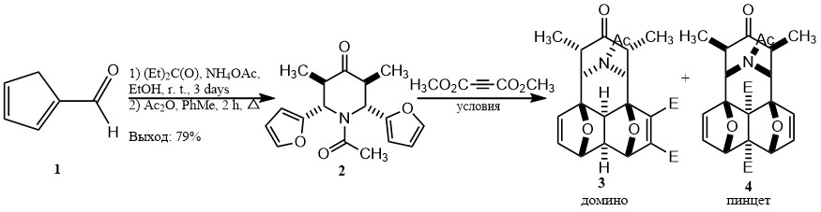

Схема 1. Синтез домино-/пинцет- аддуктов реакции Дильса-Альдера

E = CO2CH3

Таблица 1. Сравнение результатов реакции Дильса-Альдера в различных условиях

|  |  |  |
| --- | --- | --- |
| Условия | Выход | Соотношение домино-/пинцет- |
| CH3CN (5 мл), микроволновой реактор, 2 ч, 180 °С | 49 % | Домино 85 % / пинцет 15 % |
| о-ксилол (10 мл), кипячение с обратным холодильником, 10 ч | 39 % | Домино 92% / пинцет 8% |
| CH2Cl2 (20 мл), 11-12 кбар, 12 ч, 40−50 °С | 21 % | Пинцет 100 % |

Наиболее важным результатом проведенных экспериментов следует считать селективное образование пинцет-аддукта **4** в условиях сверхвысокого давления. Реагирующие молекулы при высоком давлении сближаются и реакция идёт до кинетически контролируемого аддукта **4**, т.е. такого, который образуется быстрее. При длительном нагревании без давления образуется по большей части термодинамически контролируемый домино-аддукт **3**.

**Литература**

1. Lautens M., Fillion E. An expedient route for the stereoselective construction of bridged polyheterocyclic ring systems using the tandem “pincer” Diels− Alder reaction // The Journal of Organic Chemistry. – 1997. – Т. 62. – №. 13. – С. 4418−4427